Navidad es tiempo de esperanza y tiempo de participación.

Me gustaría hacer una breve reflexión sobre el estilo de vida que se va imponiendo en nuestra sociedad, caracterizado por el individualismo, la insolidaridad, el egoísmo, el consumismo y las consecuencias muy negativas que está teniendo en la vida de muchos seres humanos. Es un estilo de vida que está provocando pobreza, exclusión, marginación, injusticia, desigualdad,………… deshumanización.

Pero un cambio de estilo de vida es posible. Un cambio que de lugar a un cambio de sociedad, dónde no haya últimos ni excluidos, dónde las relaciones que se establecen entre las personas sean más humanas y sanadoras, dónde cada uno se sienta responsable del mundo en el que vive. Otro estilo de vivir es posible.

Para ello, es importante, que cada uno de nosotros, se implique y participe, construyendo vínculos entre las personas que nos permitan crear un mundo mejor para todos.

Participar significa involucrarse personal y comunitariamente de forma activa en todos los ámbitos sociales donde se pueden aportar ideas y acciones, para mejorar y transformar la sociedad; intervenir en todos los espacios susceptibles de crecer en solidaridad y fraternidad.

Pero participar también es incluir a quienes habitualmente ignoramos por su realidad de marginación o exclusión, y procurar que también puedan participar de los derechos y de los bienes que son para todos.

Y participar es vivir despierto, consciente de uno mismo y de la realidad en la que vive, detenerse, escuchar, acoger y “mano con mano” hacer el camino con los otros.

Navidad también es esperanza, es tiempo de creer, porque es posible cambiar esta sociedad, si empezamos a cambiar nosotros mismos. La Navidad debe empujarnos a creer.

No seamos indiferentes. Confiemos en Dios y consigamos que esta Navidad sea un revulsivo que nos ayude a cambiar.

Feliz Navidad, y que Dios nos bendiga [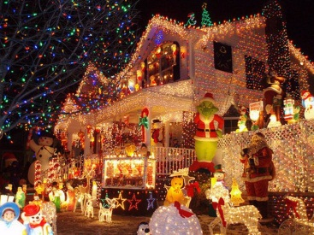](http://todoimagenes.net/wp-content/uploads/2013/11/x616.jpg)